Мектептің тәрбие жұмысын талдау
Воспитательная работа в школе
Анализ воспитательной работы ГУ «СОШ №21»
за 2018-2019 учебный год
Основной составляющей воспитательной работы является участие класса во всех общешкольных мероприятиях. Это позволяет четко определить место классного коллектива в общей системе учебно-воспитательного процесса в школе, это способствует:
- Повышению уровня общительности каждого в отдельности;
- Развитию личностных качеств учащихся, направленных на благо коллектив в целом, помогает рассмотрению классного коллектива как неотъемлемой части школьного коллектива.
Профилактика правонарушений среди учащихся
Планирование по правовому воспитанию составляется на основе Закона РК «О профилактике правонарушений среди несовершеннолетних и предупреждение детской безнадзорности и беспризорности.» Профилактическая работа по предупреждению преступности и правонарушений среди школьников осуществляется через психологический центр, правовой клуб «Подросток», правовой лекторий для учащихся школы.
Составлен банк данных учащихся, состоящих на учете ОДН, ВШК группы риска, карта занятости. Ведутся индивидуальные папки по изучению несовершеннолетнего, состоящего на учете ОДН, ВШК, за учащимися закреплены общественные воспитатели. Ежемесячно осуществляется проверка дневников учащихся. Ежедневно организуется родительское патрулирование совместно с учителями школы, инспектором ОДН, ЗДВР, соц. педагогом контролируют посещаемость, успеваемость, внеурочную занятость учащихся.
Ежемесячно проводится заседание Совета профилактики правонарушений, имеются протоколы заседаний.
Ежегодно в школе составляются совместные планы по профориентационной работе с ПГУ, ПГПИ, ИНЕУ, колледжами. Функционирует стенд «Профессия, которую мы выбираем». Учащиеся знакомятся с миром профессий, анализируют свои интересы, мотивы на уроках психологии, классных часах. Учащиеся посещают учебные заведения, что помогает ребятам определиться в выборе специальности. На выпускников основной школы имеются справки подтверждения с учебных заведений.
Анализ поступления выпускников
Вопросы трудоустройства обсуждаются на родительских собраниях, классных часах. Прослеживается активное участие родителей в школьных мероприятиях - это акция «Забота», «Дорога в школу», во внеклассных, спортивных мероприятиях в «День здоровья», праздновании «Наурыз мейрамы», организации летнего отдыха, патрулирования в вечернее время, в заседаниях Совета профилактики правонарушений, в работе педагогического совета.
Важным звеном воспитательной работы школы является система дополнительного образования. В школе работают 39 кружков и 11 секций.
Воспитание здорового образа жизни у учащихся является важнейшим звеном в системе учебно-воспитательной работы. В этом году была проведена большая работа, которая способствует укреплению здоровья обучающихся, формированию у воспитанников потребности здорового образа жизни, формированию навыков личной и общественной гигиены, профилактике вредных привычек. Мониторинг спортивной деятельности в общеобразовательных учреждениях показал, что спортивная база в них позволяет продуктивно организовать учебный процесс.
Школа уделяет большое внимание военно-патриотическому воспитанию, которое осуществляется на должном уровне. Военно-патриотическое воспитание немыслимо без проведения военно-спортивных мероприятий, так как они являются практическим показателем теоретической части НВП, основным элементом подготовки подрастающего поколения к службе в Вооруженных силах, пропагандирует ЗОЖ, повышает интерес учащихся к занятиям. В течение года участвуем в военно-патриотических эстафетах, различных конкурсах патриотической направленности, где являемся призерами и победителями. Ежегодно проводим встречу с участниками Афганской войны. Эти встречи имеют немаловажное значение в патриотическом воспитании учащихся, по окончании мероприятия проходит вручение приписных удостоверений призывникам, ветеранами, воинами – афганцами. В школе работает военно-патриотический кружок «Жауынгер» (10-11 классы), «Юный стрелок» (5-9 классы). Ведется работа по отбору кандидатов для поступления в военные учебные заведения. По итогам учебно-полевых сборов наши учащиеся неоднократно завоевывали кубок «Лучшая рота». За три учебных года учащиеся СОШ №21 показывали высокие результаты во всех военно-патриотических соревнованиях, конкурсах, занимая только призовые места.
Областной конкурс «Смотр строя и песни» – 1 место (преподаватель НВП Масалимов А.К.)
В школе существуют кружки эстетического цикла: вокальный, театральный, ИЗО, хореографии.
Хочется отметить системную и продуктивную работу кружка «Палитра» под руководством Оскенбаевой Е.А. Занятия кружка всегда проходят по расписанию, в галерее школы вывешиваются работы учащихся, ребята принимают активное участие в различных конкурсах городского, областного и даже международного уровня. Руководителем ИЗО-студии был проведен конкурс плакатов, посвященный Международному дню борьбы со СПИДом, учащиеся кружка ежегодно участвуют в городской олимпиаде. Работа декоративно-прикладного искусства демонстрируется и обновляется в галерее школы. В основном кружок посещают уч-ся 4,5,6,7 классов.
Кружок хореографии под руководством Айсиной А.Я. проходит по расписанию. Танцевальные коллективы являются участниками всех школьных праздников. Ежегодно участвуют в фестивале детского творчества «Балауса».
Студии вокального цикла под руководством Уалиевой Г.Т. проводятся систематически, учащиеся ходят на занятия с удовольствием. Большой охват учащихся, в основном, школы с государственным языком обучения. Творческие коллективы Уалиевой Г.Т. «Жулдыздар», «Айналайын», «Смайлики» являются постоянными участниками фестивалей и концертов городского и областного уровня.
Хочется отметить в этом учебном году работу ДЕТСКОЙ ОРГАНИЗАЦИИ «ЦЕНТР ДЕТСТВА».
На формирование личности ребенка оказывает большое влияние меняющаяся социальная и политическая среда. Воспитательная система школы должна учитывать главное – личность, способную принимать решения, прежде всего перед собой. Добиться проявления каждого ребенка в деятельности школы можно. Развитие самоуправления в школе – основа ее демократизации.
Воспитанность – это свойство личности, характеризующееся совокупностью достаточно сформированных, социально значимых качеств, в обобщенной форме отражающих систему отношений человека (к обществу, к себе, к труду, к людям). Изучение и анализ воспитанности школьников позволил:
• конкретизировать цели воспитательной работы школы;
• обосновать выбор содержания и методов воспитания;
• отследить результативность воспитательной работы;
• прогнозировать отдаленные результаты воспитательной работы.
Выявление эффективности воспитательного процесса в школе, а также определение уровня воспитанности личности обучающихся и выработка стратегии и условий духовно-нравственного воспитания обучающихся.
Так как в общеобразовательных учреждениях района диагностика уровня воспитанности личности обучающихся, с целью выявления степени сформированности важнейших качеств личности и отслеживания результативности воспитательного процесса, проводится два раза в год (начало и конец учебного года).
Поэтому классным руководителям было рекомендовано провести диагностику по той методике, которую они используют на данный момент, и свести результат к основным показателям уровня воспитанности: высокий уровень, средний уровень и низкий уровень, - используемые методики (методика Н.П. Капустина; методика П.В.Степанова; методика М.И.Шиловой) основаны на выборе приоритета в тождественных понятиях и позволяют сделать обобщенный вывод.
Мониторинг уровня воспитанности 2018-2019 уч.года
Классы | Низкий | Средний | Высокий
1-4 | 20 | 103 | 253
5-9 | 37 | 183 | 137
10-11 | 7 | 20 | 39
Каждый педагог нашей школы относится индивидуально к любому ребенку, не зависимо от того, из какого он класса, кто классный руководитель, стараемся сразу решить проблему учащегося.Анкетирование родителей показало, что наблюдается положительное отношение к школе, возросло посещение и участие в родительских собраниях.

Педагогический коллектив постоянно изучает мнение родителей о процессе воспитания в школе. В первую очередь нас интересовало мнение родителей выпускных классов каждой ступени обучения (4, 9 и 11-ые классы), для чего был проведен мониторинг «Отношение родителей к воспитательной работе в школе». Результаты получились следующие:

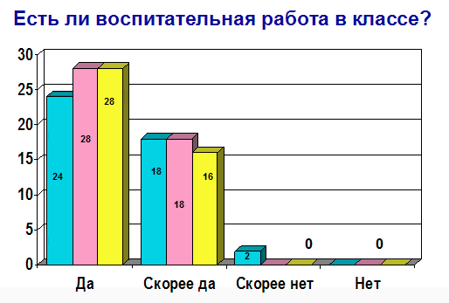
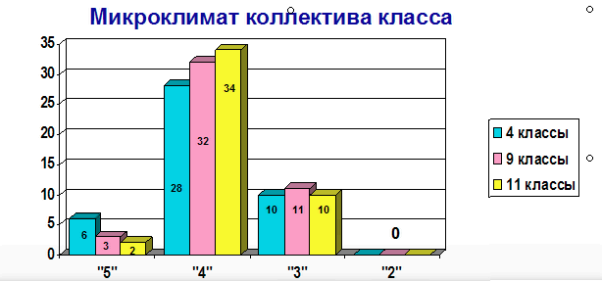

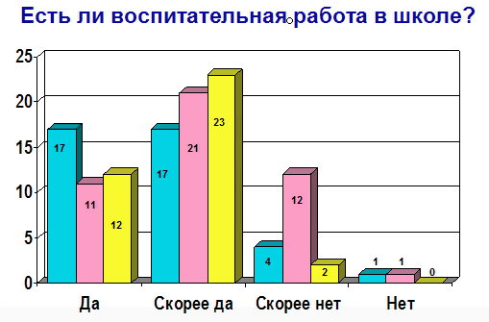

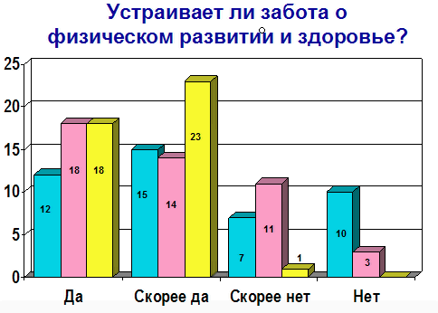

Вместе с тем нельзя отрицать и ряд проблем, существенно осложняющих организацию воспитательной работы:
- Необходимо уделять особое внимание вовлеченности детей группы социального риска и детей с особыми образовательными потребностями в систему дополнительного образования школы
- Систематически вести индивидуальную работу с родителями по пропаганде дополнительного образования.
- Есть необходимость работать над повышением уровня воспитанности учащихся: как среднего звена, так и старших, формировать у детей основы культуры поведения. Еще не у всех учащихся сформировано чувство сознательной дисциплины.
- Не все педагоги ведут систематически диагностическую работу по изучению классного коллектива для дальнейшего совершенствования воспитательной работы с детьми. Эту работу необходимо вести в системе, прослеживать из года в год. И только качественный анализ за прошедший период поможет воспитателю выявить высокие и низкие, положительные или отрицательные результаты воспитательной работы.
В системе единого воспитательно-образовательного пространства школы работа по дополнительному образованию в учебном году была направлена на выполнение задач по дальнейшему обеспечению доступных форм обучения детей во внеурочное время с учётом их индивидуальных способностей.
Обучающиеся, занимающиеся в системе доп. образования участвовали во всех КТД школы и проводимых мероприятиях разного уровня.
В целом, для создания воспитательного пространства и дополнительному образования обучающихся были созданы все необходимые условия для успешной работы, что дало определенные результаты.
План деятельности школы на 2018-2019учебный год, план МО классных руководителей, планы классных руководителей, план работы школьного правительства, планы работы клубов, контроль и руководство воспитательным процессом, в которых просматривались задачи воспитательного воздействия на детей дали возможность определить стратегию и тактику развития и совершенствования воспитательной системы.В школе созданы благоприятные условия для умственного, духовного, нравственного и физического развития учащихся.

